2012 6th 공개SW 개발자대회 개발계획서

접수 번호 | 2012- ※접수번호는 기재하지 않습니다.
작품명(프로그램명) | 안드로이드를 위한 USB over IP 구현

- 프로그램 개요
  - 개발목표
    - 개발배경
스마트폰 시장이 성장하면서 제조사들이 앞다퉈 대용량 메모리, 고화질 카메라, 빠른 처리 속도, 다양한 센서 등 많은 기능과 뛰어난 성능을 갖춘 신제품을 출시하고 있고, 스마트폰에서만 사용할 수 있는 서비스들이 많아졌다. 사용자는 언제 어디서든 인터넷, 카카오톡 같은 메신저, GPS를 이용한 위치정보 등 수 많은 서비스에 손쉽게 접근할 수 있다.

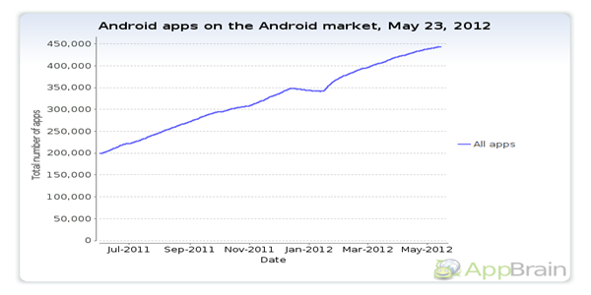

안드로이드 마켓에 등록된 어플리케이션의 수가 45만개를 돌파 하였다. 스마트폰 어플리케이션은 안드로이드 마켓을 통해 사용자들이 쉽게 접근할 수 있고, 개발자들도 자신이 만든 어플리케이션을 별도의 유통과정 없이 쉽게 사용자들에게 선보일 수 있다.

비싼 가격을 지불하고 고성능의 스마트폰을 가지고 있어도, 안드로이드 마켓에 수 많은 어플리케이션이 등록돼있어도 주로 사용하는 기능은 그림 1-2에서 볼 수 있듯이 그렇게 많지 않다. 그리고 스마트폰이 성능이 좋아졌지만 아직까지는 PC에 비해 성능이 좋지도 않고 큰 화면이나 빠르고 정확하게 입력할 수 있는 부분에서는 PC가 편한 점이 많다. 하지만 현재까지는 스마트폰과 PC를 연결해서 사용할 수 있는 기능은 단순한 메모리 이외에는 없다.

PC 사용 중에 카카오톡이나 문자메시지가 오면 키보드와 큰 화면을 앞에 두고도 스마트폰을 들고 답장을 보내야 되는 불편함이 있다. 또, PC로 화상통화를 하려는데 마이크나 웹 캠이 없으면 스마트폰에 고화질 카메라와 마이크가 있어도 PC에서는 사용할 수 없는 장치일 뿐이다. PC에서 카카오톡과 문자메시지를 보낼 수 있다면, 스마트폰의 카메라와 마이크가 PC에서 웹 캠으로 동작할 수 있다면 좋겠다는 생각에서 프로젝트를 계획했다.

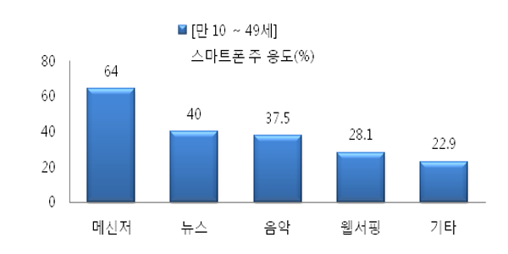

    - 목적
컴퓨터와 주변기기를 연결할 때 사용하는 인터페이스의 종류는 매우 다양하고 연결해 사용하는 방법도 각각 다르다. 그래서 우리는 현재 사용되는 많은 인터페이스들 가운데 쉽게 사용할 수 있고 가장 많이 사용되는 USB(Universal Serial Bus / 범용 직렬 버스)인터페이스를 이용한 공개 소스인 USB/IP를 이용하여 프로젝트를 진행하려고 한다.
USB는 각각의 장치마다 다양했던 직렬, 병렬 연결방식을 하나의 방식으로 통합 및 대체하기 위해 만들어졌다. 현재 USB는 윈도우나 리눅스 같은 대부분의 주요 운영체제에서 제공하고 있는 인터페이스다. 표준화가 잘 돼있어서 인터페이스를 제어하는 복잡한 기능은 USB가 직접 연결되는 호스트컴퓨터가 지원한다. 그래서 USB장치 쪽은 다른 인터페이스에 비해 개발비용이 저렴한 편이고 신뢰성, 빠른 속도, 낮은 전력소비의 장점도 있기 때문에, USB 메모리 같은 자주 사용되는 장치부터 값비싼 산업장비, 의료장비들까지 다양한 장치들이 USB로 만들어져 손쉽게 PC와 연결되어 사용되고 있다.
USB/IP는 IP네트워크를 통해 두 PC간 USB장치를 공유하는 시스템이다. 서버 쪽 PC에서는 직접 연결된 USB장치를 IP네트워크를 통해 공유하고, 클라이언트 쪽 PC에서는 마치 자신의 PC에 USB장치가 직접 연결된 것처럼 사용한다. 지금까지 공개된 USB/IP소스는 리눅스용으로 서버와 클라이언트, 윈도우용으로 클라이언트 소스가 있다. 우선 안드로이드 스마트폰에 USB장치가 아닌 하드웨어나 애플리케이션을 USB장치화할 수 있도록 하는 드라이버를 새로 개발할 것이다. 그리고 USB/IP의 리눅스용 서버부분 코드를 안드로이드에 포팅하여 안드로이드 스마트폰에서 PC로 USB장치를 공유 할 수 있도록 할 것이다. 우리는 USB/IP를 사용하여 안드로이드 스마트폰의 카메라, 마이크 등 특정 하드웨어나 어플리케이션 같이 USB장치가 아닌 것을, PC에서 USB장치처럼 인식하도록 ‘USB장치화’하고, 이것들을 PC에서도 쉽게 사용할 수 있도록 하는 것이 목적이다.

- 안드로이드 스마트폰에 USB/IP를 포팅하고, USB/IP 어플리케이션 제공
- 안드로이드 스마트폰 어플리케이션의 USB 장치화가 가능하도록 USB/IP 수정
- PC에 USB 장치화된 어플리케이션 목록 제공
- PC에 안드로이드 스마트폰 어플리케이션을 USB 장치로 인식
- 프로젝트를 활용해 카카오톡을 PC에서 사용할 수 있는 KatalkPCLinker 서비스 제공
- PC에서 카카오톡을 실행
- PC에서 카카오톡 대화상대 선택
- PC에서 카카오톡 대화상대에게 메시지 전송
- 스마트폰을 PC에서 USB 카메라 장치로 인식
- 스마트폰의 화면을 USB카메라 영상으로 PC에서 재생

- 프로젝트를 활용해 스마트폰을 PC에서 터치패드로 사용할 수 있는 LTouchPad 서비스 제공
- PC에서 USB 터치패드 장치로 인식
- 클릭(더블클릭) 이벤트 처리
- 오른쪽 버튼 클릭 이벤트 처리
- 휠 이벤트 처리
- 커서 이동 이벤트 처리
- 멀티터치 이벤트 처리

  - 시스템 구성도
본 프로젝트는 쉘에서 동작하던 USB/IP를 안드로이드에서 사용할 수 있게 만들고. 어플리케이션을 USB장치로 인식하게 해주는 USB/IP어플리케이션. 그리고 프로젝트를 활용한 서비스로 카카오톡을 PC에서 사용할 수 있도록 연결하는 KatalkPCLinker(안드로이드 , 윈도우)와 스마트폰을 터치패드로 쓸 수 있는 LTouchPad로 구성된다.

KatalkPCLinker_Android
- Connect Module : PC와의 연결을 담당하고, PC에서 보낸 메시지를 받아 전달 하는 모듈.
- IME Input Module : 안드로이드 소프트웨어 키보드에 텍스트를 입력하거나 키보드 제어를 할 수 있는 모듈
- KatalkPCLinker View : 사용자가 클라이언트 연결을 관리하고, 앱의 전체적인 내용을 설정할 수 있는 View 페이지
- Message Manager : KatalkPCLinker View의 사용자 제어에 따라 Connect Module을 관리하고, Connect Module에서 보내온 메시지에 맞춰 IME Input Module 에 전달.
- Capture Module : 안드로이드 화면을 캡쳐하는 모듈.
- USB/IP Module : 캡쳐 한 영상을 전송 USB/IP를 통해 전송하는 모듈

KatalkPCLinker_Windows
- Connect Module: KatalkPCLinker_Android와 접속을 관리하는 모듈
- Send Module: KatalkPCLinker_Android에 메시지나 제어 명령을 보내기 위한 모듈
- USB/IP Module : KatalkPCLinker_Android에서 전송된 영상을 받는 모듈
- Play Module : 전송된 영상을 재생하는 모듈

LTouchPad
- MouseEventHandler Module : Left버튼, Right버튼 휠 버튼에 대한 이벤트를 처리하는 모듈

USB/IP
- AppToUSB : 안드로이드 스마트폰 어플리케이션을 USB장치로 만들어주는 모듈
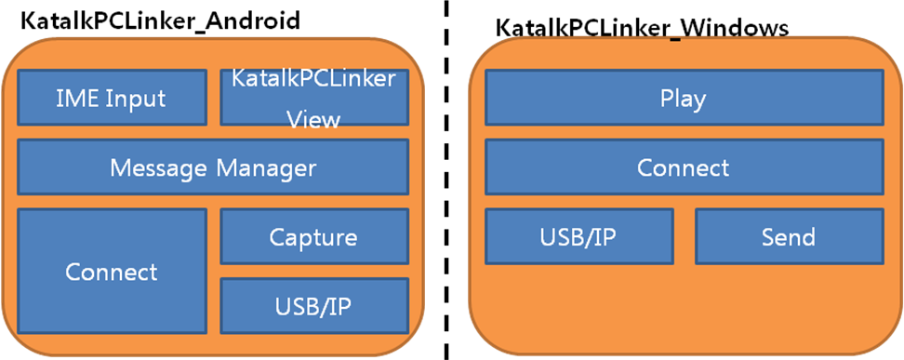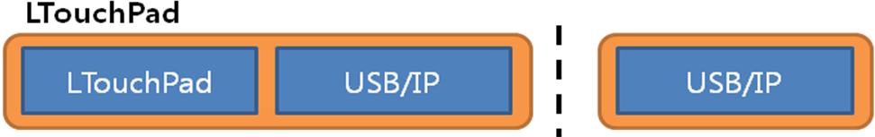

메뉴 구성도
    - USB/IP (안드로이드용)
AppToUSB : 사용자는 어플리케이션을 USB장치로 인식되게 할 수 있다.
List : 사용자는 USB장치로 인식되게 만든 어플리케이션 목록을 볼 수 있다.
Bind : 사용자는 USB장치로 인식된 어플리케이션을 PC와 연결하기 위해 바인드 할 수
있다.
Disconnect : 연결된 어플리케이션을 연결 해제한다.

    - KatalkPCLinker(Windows용)
연결하기 : 사용자는 스마트폰과 연결을 할 수 있다.
연결끊기 : 사용자는 스마트폰과 연결을 종료 할 수 있다.
보내기 : 사용자는 카카오톡에 메시지 키보드로 입력 할 수 있다.
조작키 : 사용자는 방향키, ESC, Enter키를 통해 스마트폰을 조작할 수 있다.

    - KatalkPCLinker(안드로이드용)
서버실행 : 사용자는 PC에서 연결 할 수 있도록 서버를 실행 할 수 있다.

    - LTouchPad
Left버튼 : 사용자는 마우스 왼쪽 버튼을 클릭, 더블클릭 하는 효과를 낼 수 있다.
Right버튼 : 사용자는 마우스 오른쪽 버튼을 클릭하는 효과를 낼 수 있다.
휠 버튼 : 사용자는 마우스 휠 과 동일한 효과를 낼 수 있다.

  - 개발언어
- C언어 : USB/IP 수정
- MFC : KatalkPCLinker(Windows용)
- Java(Android-SDK / Android-NDK) : KatalkPCLinker(안드로이드용), LTouchPad,
USB/IP(안드로이드용)
  - 사용시스템
개발도구 : Eclipse-indigo, Visual Studio 2010
개발 머신 : 오드로이드7, Windows XP/7 기반의 PC, Ubuntu 11.04기반의 PC
버전관리 : git

  - 단계별 개발 계획
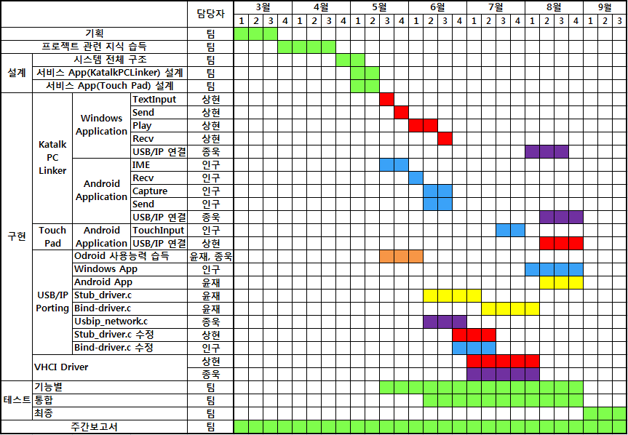
  - 투입 인원 및 업무분장
이름 | 업무
이상현(팀장) | KatalkPCLinker(Windows) 개발, USB/IP 소스 수정, VHCI Driver 개발
김종욱(팀원) | KatalkPCLinker(Windows, Android) 개발, USB/IP 포팅, VHCI Driver 개발
강인구(팀원) | KatalkPCLinker(Android) 개발, USB/IP 소스 수정, USB/IP App 개발
이윤재(팀원) | USB/IP 포팅, USB/IP App 개발
공동 작업 | 기획, 프로젝트 관련 지식 습득, 설계, 자료수집, 문서작업, 테스트

- 프로그램 장기 발전 방안

- github를 사용한 소스 공개 및 소스 관리
본 프로젝트는 GPL을 따르는 USB/IP 프로젝트를 응용했으므로 GPL을 따른다. github를 통해 소스를 공개하고, 지속적으로 개발한다. 우리 프로젝트에 관심이 있는 각국의 개발자들과 공동작업을 통해 지금보다 더 나은 프로젝트로 이끌어 나갈 수 있다. 프로젝트를 공개함으로써 사용자나 다른 개발자를 통해 테스트가 가능해 프로젝트의 신뢰성이 높아진다.

- 안드로이드 마켓
안드로이드 마켓에 서비스 어플리케이션을 등록할 때 프로젝트의 github 주소를 함께 적어 프로젝트를 홍보한다. 서비스 어플리케이션에서도 프로젝트의 홈페이지를 연결할 수 있는 기능을 만들어 사용자들의 접근 성을 높인다.

- 메인 서버 설치
현재 USB/IP는 같은 네트워크 망 안에서만 USB장치를 공유할 수 있고, 이 프로젝트는 USB/IP를 활용했기 때문에, 똑같은 단점을 가지고 있다. 하지만 메인 서버를 운영하면, 인터넷을 사용할 수 있는 환경이 있으면 프로젝트를 활용한 서비스들을 사용할 수 있다.

- 다양한 서비스의 개발
개발 기간, 개발 인원의 문제로 프로젝트를 활용한 다양한 서비스를 만들지 못했지만, 오픈 소스로 공개함으로써 다른 개발자들로부터 서비스를 만들기 쉽게 하여 프로젝트를 활용한 서비스가 점차 증가 할 것이다.

